CONTRAT DE LOCATION DE L’ESPACE DOLLFUS &NOACK (ED&N)
Concerne les associations affiliées à l’OMSAP

Organisateur

Je soussigné(e) …………………………………………………………
Représentant l’association / Société …………………………………………………………
En ma qualité de …………………………………………………………
Demeurant à …………………………………………………………
Tél. ………………………………………………………...
Courriel : …………………………………………………………
Type de manifestation : …………………………………………………………
Nom de la manifestation : ………………………………………………………….
Date de la manifestation : ………………………………………………………….

1. CAPACITE D’ACCUEIL DE L’ED&N

Grande Salle :
- 1800 personnes debout,
- 965 personnes assises dont 244 places en gradin,
- 450 personnes en version repas,
- 1750 personnes assis (gradin) debout.

Jauge demandée :
Public attendu : ……………………………
Organisation : ……………………………
Technique : ……………………………
Artiste : ……………………………
Traiteur : ……………………………

2. SPECTACLES / MANIFESTATIONS FESTIVES

L’Association « Le Moulin Dollfus & Noack » se réserve l’exclusivité de toute publicité tant à l’intérieur qu’aux abords de la salle. Aucune banderole publicitaire de quelque nature que ce soit ne pourra être posée à l’intérieur ou à l’extérieur du complexe festif sans l’accord écrit de la Présidente de l’Association. Les demandes relatives à l’aménagement et à la décoration des locaux, à la mise en place d’installations ou d’équipements de toute nature, à l’utilisation du matériel de l’ED&N, à l’apposition d’avis et d’affiches tant à l’intérieur qu’à l’extérieur du bâtiment doivent être préalablement formulées et contractualisées au moment de la signature du contrat de location.

La gestion du planning d’occupation de la salle incombe au personnel de l’ED&N. Les horaires d’ouverture de la salle hors manifestations et répétitions sont fixés de 9h00 à 12h00 et de 14h00 à 18h00.
Toute demande de modification des heures d’occupation de l’ED&N devra se faire par écrit. La demande sera étudiée et en cas d’accord la validation sera confirmée par écrit.

Exemple
Type  d’occupation * | Préparation et mise en place
Date | Vendredi 5/11/2010
Horaires matin | 8 h - 12 h
Horaires après-midi | 14 h - 17 h
Effectif prévu | 8 bénévoles
Entreprises  extérieures | DJ X  Boissons Y
Livraisons  et intervention | DJ 10 h  Boisson 10 h
Heure de fin | 18 h

Etat des lieux
 | Date/Horaire | Représentant de l'association | Représentant de l'ED&N
Entrée
Sortie

Agents de sécurité
Public attendu | Réservation ou payant libre | Vente alcool | Commande ORFA effectuée

Une personne désignée par l’Association le Moulin Dollfus et Noack ou par la mairie sera d’astreinte pendant la durée de la manifestation. Elle sera présente à l’ouverture et à la fermeture de la salle et sera rapidement joignable.

2.1 Hall

Le hall ne peut être ouvert au public qu’en présence du nombre d’agents de sécurité précisé au préalable par le Directeur de l’ED&N. Seules les sociétés de sécurité reconnues par l’ED&N sont acceptées.
En cas d’utilisation du vestiaire, l’organisateur est seul responsable de la garde des objets déposés.

2.2 Salle de spectacle

Le(s) jour(s) de la manifestation, l’accueil du public se fera depuis le hall sous l’entière responsabilité des organisateurs de la manifestation.
Chaque porte d’accès à la salle sera surveillée par un portier ou un agent chargé de la sécurité dans le respect des règles (ex. interdiction de faire entrer de la boisson si utilisation des gradins). Selon la configuration de la salle, et avec l’autorisation du Directeur, la surveillance pourra être limitée à chaque accès au gradin. Le personnel chargé de la surveillance et du contrôle de l’accès aux portes d’entrée est à la charge exclusive de l’organisateur.

2.3 Scène

L’accès par le quai de déchargement est uniquement réservé à la livraison d’équipements tels que décors, matériel scénique, etc. En dehors des chargements et déchargements, la porte d’accès au quai doit être fermée à clé ou surveillée par une personne prévue à cet effet.
Le locataire est responsable des vols ou dégradations qui pourraient être commis par l’intrusion de personnes non autorisées.
Le stationnement de véhicule à quai est limité au temps strictement nécessaire au chargement et déchargement du matériel utile à la manifestation.
Conformément à la règlementation en vigueur, les matériaux utilisés pour des décors de scène ou des aménagements, les décors ou aménagements mobiliers et décorations de stand doivent avoir une réaction au feu M1 certifiée par une attestation appropriée. Si tel n’est pas le cas, une mesure compensatoire, validée par l’ED&N, devra être mise en place.

2.4 Bar

Le bar vide et réfrigéré est mis à disposition. L’association locatrice prend en charge la commande de boissons chez le fournisseur de son choix et sous sa responsabilité.
La machine à café n’est pas mise à disposition.

2.5 Périscolaire

Les salles annexes à la salle de spectacle sont dédiées au périscolaire. En conséquence, elles ne sont plus incluses dans la location. Pour organiser vos festivités, nous vous suggérons de repenser votre organisation afin de prendre en compte cette donnée.

Si vos contraintes organisationnelles nécessitent néanmoins ces salles, celles-ci peuvent être mises à disposition aux conditions suivantes :
- Le déplacement et la remise en place du mobilier sont entièrement à votre charge.
- Les salles devront être rendues propres et le mobilier remis en place le soir après votre manifestation. Si ces salles ne sont pas occupées le lendemain matin, la remise en état peut éventuellement être reportée.
- En cas de remarques de la part de l'association qui gère le périscolaire (dégradation ou mobilier non remis à sa place initiale), l’ED&N se réserve le droit de ne plus vous mettre ces salles à disposition.

- Le tarif suivant est appliqué à l’utilisation de ces locaux :
- Une salle : mise à disposition gratuitement si son emploi est justifié.
- Deux salles : 180 € HT.
- Trois salles : 250 € HT.
- Quatre salles: 380 € HT.

3. SECURITE ET ASSURANCES
Le locataire s’engage à respecter la règlementation liée à la sécurité des personnes et des biens.
Les portes intérieures de l’ED&N sont des portes coupe-feu, en conséquence :
- L’utilisation de cales pour maintenir les portes ouvertes est strictement interdite.
- L’utilisation de poids bloquant est tolérée pendant les phases de préparation ou de rangement mais strictement interdite en présence du public.
- Hors de votre présence, à l’issue de phase de préparation, de rangement, toutes les portes doivent être fermées.
Le locataire est entièrement responsable, et ce pendant toute la durée d’occupation de la salle, de la manifestation qu’il organise et de la sécurité :
- des personnes. Il met en œuvre notamment:
- les mesures de sécurité adaptées aux situations rencontrées lors du transport et de la mise en place des décors et/ou divers matériels utilisés lors de la manifestation.
- les consignes concernant l’évacuation.
- des biens, le bâtiment, ses annexes et abords et de l’ensemble du matériel qui lui est confié.

Lors de la signature du présent contrat, l’association présentera :
- une attestation d’assurance couvrant tous les risques liés au type de manifestation organisée.

En outre, le responsable de l'association locataire devra s'assurer que les intervenants (DJ, par ex) qu’il engage pour la soirée disposent d’une assurance professionnelle prenant en charge les dégâts qu’ils peuvent causer, faute de quoi, le remboursement des éventuels dégâts sera à la charge de l’association locataire.

4. PRISE EN CHARGE DES LOCAUX

Un état des lieux détaillé des espaces loués et un inventaire précis des biens mis à disposition seront établis contradictoirement lors de leur prise en charge par l’association locatrice.

5. OBLIGATIONS DU LOCATAIRE

La demande de dérogation relative à l’ouverture et la fermeture du portail rue de Mulhouse est à la charge de l’association organisatrice. En cas de dysfonctionnement de celui-ci, prenez contact avec les services d’astreinte de la mairie au 06 07 68 45 36.
Les deux portails vers la rue Jean de La Fontaine sont manœuvrés manuellement par le représentant de l’ED&N ou les agents de sécurité.

Si la manifestation devait se prolonger après 1h00, l’organisateur devra obtenir de la Mairie de Sausheim une autorisation spéciale de prolongation d’heures de police.
L’organisateur devra également obtenir les autorisations nécessaires à la vente de boissons, alcoolisées ou non, auprès de la Mairie de Sausheim.
Ces diverses autorisations devront être remises préalablement à la signature du présent contrat.

L’organisateur s’engage à respecter la législation concernant la vente d’alcool. Pour information, il est du devoir de l’organisateur de refuser le verre de trop au bar, de ne pas servir d’alcool à des mineurs.
L’ivresse publique et manifeste, constatée dans un lieu public, est passible d’une contravention de 2ème
classe générant une amende de 150 euros.
Article L3353-2 du Code de la Santé Publique :
" Le fait pour les débitants de boissons de donner à boire à des gens manifestement ivres
ou de les recevoir dans leurs établissements est puni de l'amende prévue pour les contraventions
de la 4e classe " (passible d’une amende de 750 euros).
Lors de l’utilisation de la grande salle en configuration spectacle :
- Pour les besoins de préparation d’un spectacle, l’accès aux passerelles, régie, machineries et tous locaux techniques est réservé au personnel qualifié de l’ED&N ou au personnel extérieur qualifié et autorisé par la Direction (ex. : technicien son et lumière). La liste nominative des personnels qualifiés (a minima, personnel qualifié de la société X) pour ce faire sera remise au directeur.
- L’accès aux passerelles est interdit aux organisateurs de soirée, photographes et à la presse sauf avec l’accord du directeur de l’ED&N.
- Les accès à la scène et à la grande loge sont réservés aux artistes et à un nombre limité de personnes désignées préalablement par l’organisateur.

Un document (plan de prévention ou consignes de sécurité) devra être signé avant le début de la manifestation projetée.

En cas de concert amplifié, le locataire respecte la limitation acoustique des décibels générés.

Le locataire s’engage à faire respecter la limitation des nuisances sonores à l’extérieur et aux abords des bâtiments pour ne pas gêner les riverains conformément à la législation.

La réglementation concernant le travail en hauteur s’applique. Le technicien plateau devra être habilité pour ce type de prestations et devra impérativement œuvrer en présence d’un surveillant.

Les triplettes électriques sont strictement interdites et doivent être remplacées par des blocs de prises équipés d’un interrupteur. Les canalisations mobiles ont une longueur aussi réduite que possible et ne sont pas susceptibles de faire obstacle à la circulation des personnes.

La Présidente, son représentant ainsi que le personnel de l’ED&N disposent du libre accès aux équipements de l’ED&N et ses annexes lors des différentes manifestations. Ils sont autorisés à contrôler à tout moment l’application du présent règlement.

Il est rappelé que le non-respect des points ci-avant énoncés peut engendrer l’annulation de la manifestation, voire des poursuites judiciaires, tous frais et désagréments à charge du loueur.

6. PRESTATIONS COMPLEMENTAIRES

La prestation «Régie Technique» proposée lors de l’organisation d’un spectacle comprend tout le matériel son et lumière de l’ED&N et exclusivement cet équipement. Il est impératif que ce matériel soit mis en œuvre par des techniciens qualifiés et habilités pour ce type de manifestation (liste disponible sur demande). Ces techniciens sont à la charge de l’organisateur.
Les spectacles étant de plus en plus élaborés, il est important pour le locataire de cerner parfaitement l’aspect technique de la manifestation envisagée et l’éventuelle nécessité d’un rajout ciblé de technicien(s) et de budgétiser ce coût supplémentaire. L’ED&N pourra chiffrer, sur demande du locataire, les différentes prestations telles que la «régie technique», la location d’équipement technique supplémentaire et, le cas échéant, l’intervention de techniciens du spectacle, de manutentionnaires, selon leurs besoins.
Le coût de ces prestations qui seront définies à la signature du contrat s’ajoutera au montant de la location de base.

7. SACEM-SACD :

Toute production de spectacles vivants doit être déclarée aux organismes concernés et pris en charge par l’organisateur.

8. RESTITUTION DES LOCAUX

Le locataire devra, à l’issue de la manifestation qu’il organise :
- Laver, en respectant la consigne affichée, et essuyer la vaisselle.
- Trier sélectivement les poubelles.
- Restituer propres tous les locaux, matériels et ustensiles utilisés, y compris les espaces dédiés aux fumeurs.
- Ranger les locaux et accessoires de manière identique à la prise en charge.

Les sols devront être balayés ou aspirés. Les associations locatrices qui le souhaitent, pourront soit :
- Laver elles-mêmes les sols. La salle de spectacle, sauf indication contraire du représentant de l’ED&N, n’est pas à laver.
- Faire réaliser cette prestation. Dans ce cas, le coût de cette prestation leur sera présenté lors de la signature du contrat.

Tout dommage aux locaux, perte ou casse de matériel ou vaisselle, nettoyage insuffisant, fera l’objet d’une facturation complémentaire. Ces dommages seront facturés au coût réel.
La caution ne sera restituée qu’après paiement intégral des sommes dues. Si le montant des réparations ou remplacements excède le montant de la caution, le complément sera facturé au locataire.

Tout locataire qui ne respecterait pas ces exigences sera exclu de toute réservation ultérieure et ne pourra plus disposer de la salle.

8. COMMUNICATION

Toutes les manifestations organisées par des associations de l’OMSAP doivent rigoureusement respecter nos conditions de communications (voir Charte graphique pour les visuels). L’ensemble de la communication doit être la traduction des valeurs de l’association organisatrice. La communication est rigoureuse et précise afin d'être compréhensible. Un profane doit pouvoir comprendre que l’association organise une manifestation dans les locaux de l’ED&N, indépendamment de la programmation de celui-ci.

9. CONDITIONS DE PAIEMENT

Le coût de la location est de TTC €.
Le coût du personnel de sécurité est de TTC €.
Le coût du personnel technique pour les configurations de salle est de TTC €.
Total de la location TTC €:
Cette somme sera acquittée comme suit :
- Un acompte de 30%, soit € TTC que le demandeur paiera par chèque* lors de la signature du contrat.
- Le solde, à savoir € TTC que le locataire règlera par chèque* lors de la prise en charge de la salle.
- Un chèque* de caution de 2000,00 € est demandé au locataire à la signature du contrat.
* Les chèques sont à libeller à l’ordre de l’Association « Le Moulin Dollfus & Noack ».

Le Demandeur : Bon pour accord et acceptation du règlement intérieur  Faire précéder la signature de la mention « lu et approuvé »  Date Visa | La Présidente de l’Association le Moulin Dollfus & Noack  Date Visa

Annexe 1

Liste des documents à remettre lors de la signature du contrat
- Le contrat renseigné et signé.
- Le règlement intérieur paraphé et signé.
- Le cas échéant, l’autorisation de boissons (à demander à la mairie).
- Le cas échéant, une autorisation spéciale de prolongation d’heures de police (à demander à la mairie).
- L’attestation d’assurance.
- Le chèque de caution.
- Le chèque d’acompte (si location payante).

Annexe 2

DEMANDE D’ESPACE ET DE MATERIEL

Cocher les éléments souhaités

Salle de spectacle |  | Grande loge
Espace scénique |  | Lumière (équipement de base)
Son (équipement de base)

Bar
Verres, tasses, soucoupes (nbre) |  | Frigos

Office traiteur |  | Piano gaz*
Fours* |  | Chambre froide
Four vapeur* |  | Friteuse*
Lave-vaisselle |  | Percolateur + 12 carafes isothermes
Réfrigérateur de bouteilles 2 |  | Chauffe-plats

Attention, le café n’est plus fourni par l’ED&N.
*Seuls des professionnels peuvent utiliser ces appareils de cuisson.

Mobilier
 | Disponible | Souhaité
Chaises | 820
Tables (180 x 80) | 118
Tabourets de bar | 12
Mange-debout ronds | 5

Divers
 | Disponible | Souhaité
Chariots de service | 7
Porte-assiettes | 4
Poubelles | 2

Vaisselle

 | Dispo | Besoin | C/M* |  | Dispo | Besoin | C/M*
Verres à eau 27cl | 500 |  |  | Verres à vin blanc 19cl | 500
Verres à vin rouge 25cl | 500 |  |  | Flûtes 15cl | 500
Carafes 50cl | 26 |  |  | Assiettes carrées 24cm | 1900
Tasses et soucoupes | 500 |  |  | Assiettes creuses 21cm | 700
Fourchettes de table | 460 |  |  | Couteaux de table | 420
Fourchettes à entremets | 550 |  |  | Couteaux à entremets | 1000
Cuillères à soupe | 600 |  |  | Cuillères à café | 400
Cuillères à entremets | 600 |  |  | Corbeilles à pain | 22
Légumiers inox | 0 |  |  | Plateaux de service | 16
Plats ovales inox | 11 |  |  | Louches à ragoût | 0
Fourchettes de service | 0 |  |  | Soupières inox | 14
Thermos | 7

*C/M: cassé/manquant

Nettoyage

Le matériel et produits de nettoyage pour les sols et les appareillages inox de la cuisine sont mis à votre disposition.
Les torchons sont à votre charge.

Observations/Besoins particuliers

Annexe 3

Tarif vaisselle à remplacer (HT)
Assiette 24 cm : 11 €
Assiette 21 cm : 10 €
Tasse ou soucoupe : 8 €
Verre (tout modèle) : 7 €
Carafe : 9 €
Cuillère ou fourchette : 6 €
Couteau : 7 €
Cuillère à café : 4 €
Corbeille à pain : 18 €
Légumier : 24 €
Soupière : 30 €
Plat ovale : 21 €
Thermos : 40 €
Plateau de service : 30 €
Louche à ragoût : 30 €

Annexe 4

Charte graphique :

Vous organisez une manifestation publique dans nos locaux, à ce titre, il est impératif de respecter notre charte graphique.

Principes:

Sur tous vos supports de communication, un lecteur doit comprendre que votre association organise une manifestation dans les locaux de l'Espace Dollfus & Noack, indépendamment de la programmation de celui-ci. Pour ce faire, la mention « organisé par » suivi du nom de l’association doit être d’une taille au moins équivalente à celle utilisée pour préciser le lieu.

Le logo de l’ED&N pourra figurer sur l’affiche à condition de respecter les restrictions suivantes :

- Utiliser le logo figurant ci-dessous, sans en modifier les couleurs ou la calligraphie.
- Ce logo ne devra être utilisé qu’une seule fois dans l’affiche.
- Il devra être limité en taille et être systématiquement plus petit que le logo de l’association organisatrice.
- Le bandeau blanc du bas de l’affiche ne comportera pas ce logo ED&N mais celui de l’Espace Dollfus & Noack, comme indiqué sur l’exemple de la page suivante.

L’association « Le moulin Dollfus et Noack » ou son représentant dispose d'un droit de veto, à ce titre, vos visuels doivent nous être soumis avant diffusion.

Site internet : nous consulter pour nous mettre en lien sur votre site.
Média audio : Il est impératif de préciser que vous être organisateur et que la manifestation a lieu à l’Espace Dollfus & Noack.


Logo ED&N : pouvant figurer une seule fois sur le visuel de l’affiche à condition qu’il soit plus petit que celui de l’association organisatrice.
Exemple de visuel à respecter: Vous devez faire figurer les logos suivants, en respectant le modèle ci-dessous.

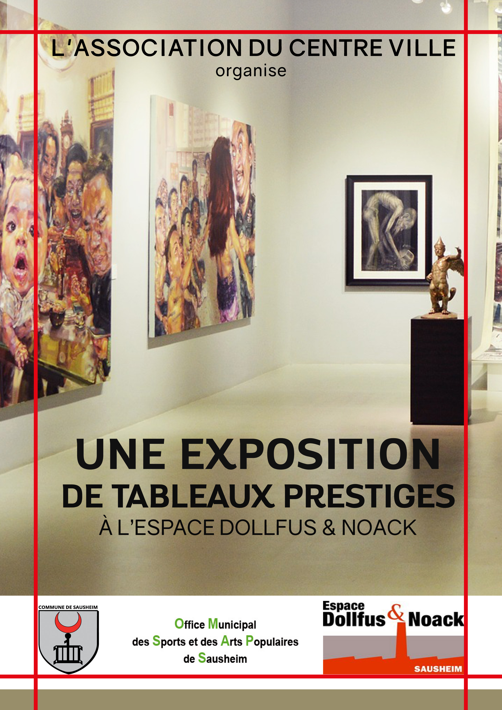
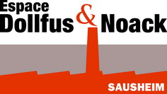

Les logos sont placés dans un bandeau blanc
Le lieu est explicite
Marges minimales

